大学物理(下)试卷10

一、选择题（共27分）
1. 无限长直圆柱体，半径为R，沿轴向均匀流有电流．设圆柱体内( r < R )的磁感强度为B_{i}，圆柱体外( r > R )的磁感强度为B_{e}，则有
(A) B_{i}、B_{e}均与r成正比．
(B) B_{i}、B_{e}均与r成反比．
(C) B_{i}与r成反比，B_{e}与r成正比． ［ ］
(D) B_{i}与r成正比，B_{e}与r成反比．
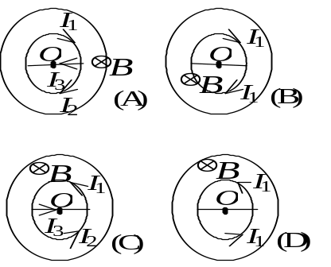
2. 用导线围成如图所示的回路(以O点为心的圆，加一直径)，放在轴线通过O点垂直于图面的圆柱形均匀磁场中，如磁场方向垂直图面向里，其大小随时间减小，则感应电流的流向为
［ ］

3. 在如图所示的单缝夫琅禾费衍射装置中，将单缝宽度a稍梢变宽，同时使单缝沿y轴正方向作微小平移(透镜屏幕位置不动)，则屏幕C上的中央衍射条纹将
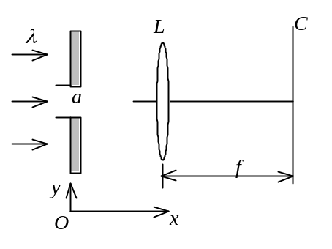
- 变窄，同时向上移；
- 变窄，同时向下移；
- 变窄，不移动；
- 变宽，同时向上移；
(E) 变宽，不移． ［ ］
4. 某元素的特征光谱中含有波长分别为₁＝450 nm和₂＝750 nm (1 nm＝10⁻⁹ m)的光谱线．在光栅光谱中，这两种波长的谱线有重叠现象，重叠处₂的谱线的级数将是
(A) 2 ，3 ，4 ，5 ．．．．．．
(B) 2 ，5 ，8 ，11．．．．．．
(C) 2 ，4 ，6 ，8 ．．．．．．
(D) 3 ，6 ，9 ，12．．．．．． ［ ］
5. 光强为I₀的自然光依次通过两个偏振片P₁和P₂．若P₁和P₂的偏振化方向的夹角α＝30°，则透射偏振光的强度I是
(A) I₀ / 4． (B)I₀ / 4．
(C)I₀ / 2． (D) I₀ / 8．
(E) 3I₀ / 8． ［ ］
6. 某种透明媒质对于空气的临界角(指全反射)等于45°，光从空气射向此媒质时的布儒斯特角是
(A) 35.3°． (B) 40.9°．
(C) 45°． (D) 54.7°．
(E) 57.3°． ［ ］
7. 如图所示，一束动量为p的电子，通过缝宽为a的狭缝．在距离狭缝为R处放置一荧光屏，屏上衍射图样中央最大的宽度d等于
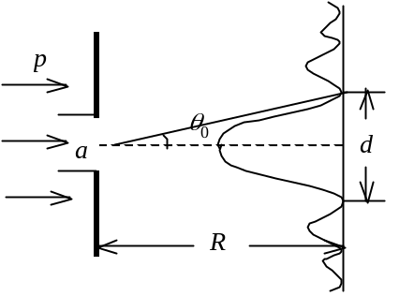
(A) 2a²/R． (B) 2ha/p．
(C) 2ha/(Rp)． (D) 2Rh/(ap)．
［ ］

8. 波长λ =5000 Å的光沿x轴正向传播，若光的波长的不确定量Δλ =10⁻³ Å，则利用不确定关系式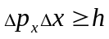可得光子的x坐标的不确定量至少为
(A) 25 cm． (B) 50 cm．
(C) 250 cm． (D) 500 cm． ［ ］
9. 关于不确定关系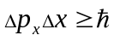 (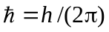，有以下几种理解：
(1) 粒子的动量不可能确定．
(2) 粒子的坐标不可能确定．
(3) 粒子的动量和坐标不可能同时准确地确定．
(4) 不确定关系不仅适用于电子和光子，也适用于其它粒子．
其中正确的是：
(A) (1)，(2). (B) (2)，(4).
(C) (3)，(4). (D) (4)，(1). ［ ］

二、填空题（共25分）
10.已知两长直细导线A、B通有电流I_{A} = 1 A，I_{B} = 2 A，电流流向和放置位置如图．设I_{A}与I_{B}在P点产生的磁感强
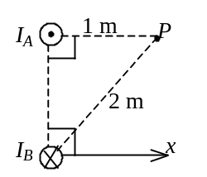

度大小分别为B_{A}和B_{B}，则B_{A}与B_{B}之比为______________，

此时P点处磁感强度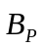与x轴夹角为_______________．

11.长直电缆由一个圆柱导体和一共轴圆筒状导体组成，两导体中有等值反向均匀电流I通过，其间充满磁导率为μ的均匀磁介质．介质中离中心轴距离为r的某

点处的磁场强度的大小H =________________，磁感强度的大小B =__________．

12. 磁换能器常用来检测微小的振动．如图，在振动杆的一端固接一个N匝的矩形线圈，线圈的一部分在匀强磁场中，设杆的微小振动规律为x =Acos ω t ,线圈随杆振动时，线圈中
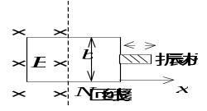

的感应电动势为_______________________．

13. 在自感系数L =0.05 mH的线圈中，流过I =0.8 A的电流．在切断电路后经过t =100 s的时间，电流强度近似变为零，回路中产生的平均自感电动势

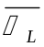=________．

14. 半径为R的无限长柱形导体上均匀流有电流I，该导体材料的相对磁导率μ_{r}

=1，则在导体轴线上一点的磁场能量密度为w_{mo} =_________，在与导体轴线

相距r处( r <R)的磁场能量密度w_{mr} =___________．
15. 折射率分别为n₁和n₂的两块平板玻璃构成空气劈尖，用波长为λ的单色光垂直照射．如果将该劈尖装置浸入折射率为n的透明液体中，且n₂＞n＞n₁，则劈

尖厚度为e的地方两反射光的光程差的改变量是_________________________．
16. 某金属产生光电效应的红限为ν₀，当用频率为ν (ν ＞ν₀ )的单色光照射该金

属时，从金属中逸出的光电子(质量为m)的德布罗意波长为________________．

三、计算题（共38分）
17. 如图所示两个平行共轴放置的均匀带电圆环，它们的半径均为R，电荷线密度分别是＋λ和－λ，相距为l．试求以两环的对称中心O为坐标原点垂直于环面的x轴上任一点的电势(以无穷远处为电势零点)．
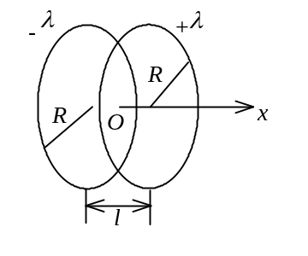

18. 如图所示，半径为R的均匀带电球面，带有电荷q．沿某一半径方向上有一均匀带电细线，电荷线密度为λ，长度为l，细线左端离球心距离为r₀．设球和线上的电荷分布不受相互作用影响，试求细线所受球面电荷的电场力和细线在该电场中的电势能(设无穷远处的电势为零)．
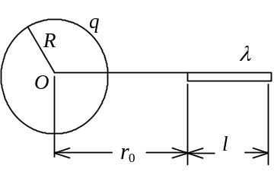

19. 两金属球的半径之比为1∶4，带等量的同号电荷．当两者的距离远大于两球半径时，有一定的电势能．若将两球接触一下再移回原处，则电势能变为原来的多少倍？

20. 两条细导线，长度都是L，平行齐头放置，相距为a，通有同向等值电流I．求它们之间作用力的大小和方向．
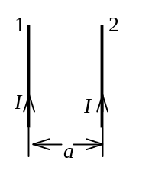
[积分公式 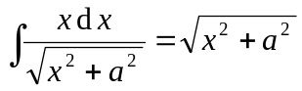 ]

21 已知氢原子光谱中有一条谱线的波长是λ=1025.7 Å，氢原子的里德伯常量R =109677 cm⁻¹．问：跃迁发生在哪两个能级之间？

四、证明题（共5分）
22. 如图所示的双缝干涉装置中，假定两列光波在屏上P点处的光场随时间t而变化的表示式各为 E₁ = E₀ sinω t
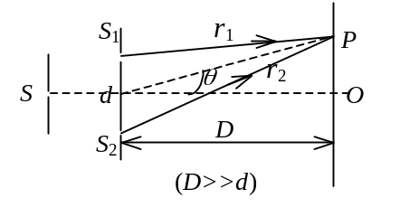
E₂=E₀ sin(ωt+θ)
φ表示这两列光波之间的相位差．试证P点处的合振幅为 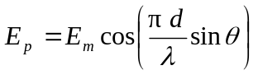
式中λ是光波波长，E_{m}是E_{p}的最大值．

五、改错题（共5分）
有若干个电容器，将它们串联或并联时，如果其中有一个电容器的电容值增大，则：
(1) 串联时，总电容随之减小．
(2) 并联时，总电容随之增大．
上述说法是否正确, 如有错误请改正．

大学物理(下)试题10答案
一、选择题
1.D；2.B：3.C；4.D；5.E；6.D；7.D；8.C；9.C；

二、填空题
10. 1∶1 ； 30°
11. I / (2πr) ； μI / (2πr)
12.    或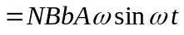
13. 0.4 V
14. 0 ； 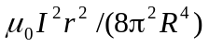
15. 2 ( n – 1) e – λ /2 或者2 ( n – 1) e + λ /2
16. 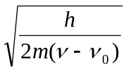

三、计算题
17.解：设轴线上任意点P的坐标为x，两带电圆环在P点产生的电势分别为：
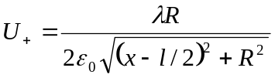
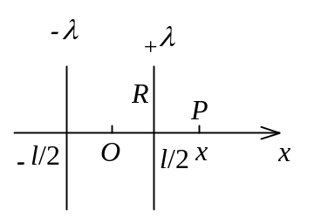
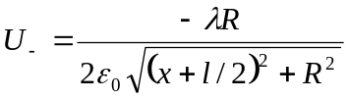
由电势叠加原理，P点的电势为
U=U₊+U₋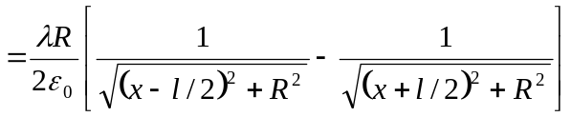

18.解：设x轴沿细线方向，原点在球心处，在x处取线元dx，其上电荷为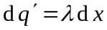，该线元在带电球面的电场中所受电场力为：
dF = qλdx / (4πε₀ x²)
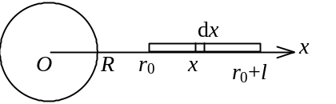
整个细线所受电场力为：
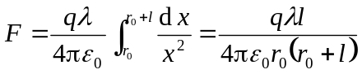
方向沿x正方向．
电荷元在球面电荷电场中具有电势能：
dW = (qλdx) / (4πε₀ x)
整个线电荷在电场中具有电势能：
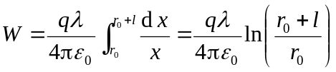
19.解：因两球间距离比两球的半径大得多，这两个带电球可视为点电荷．设两球各带电荷Q，若选无穷远处为电势零点，则两带电球之间的电势能为
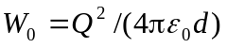
式中d为两球心间距离．
当两球接触时，电荷将在两球间重新分配．因两球半径之比为1∶4．故两球电荷之比Q₁∶Q₂ = 1∶4．
Q₂ = 4 Q₁
但 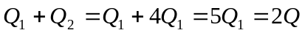
∴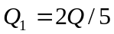，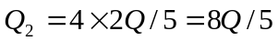
当返回原处时,电势能为 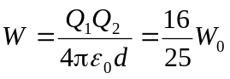
20.解∶导线1在导线2某点dy处产生的磁感强度
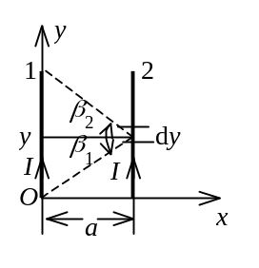
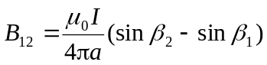
所以导线2上的电流元Idy受的磁力大小为
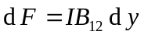
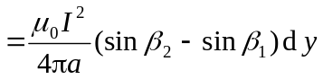
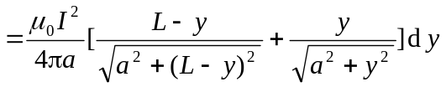
整个导线上各电流元受力方向相同
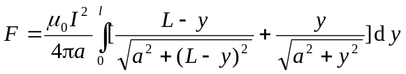
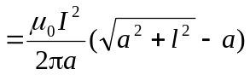
方向向左．
导线1受力大小相同，方向向右，即它们互相吸引．

21.解：因为 1025.7 Å是紫外线，是属于赖曼系的一条谱线，故知它是在n = n₁→ n =1这两个能级间的跃迁中发射出来的．根据
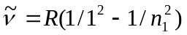
并代入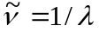 可解得 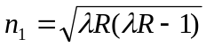=3.00
所以1025.7 Å谱线是在n =3─→n =1的能级间的跃迁中辐射的．

四、改错题（共5分）
证：由于 相位差＝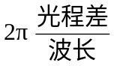
所以 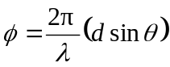
P点处合成的波振动 E = E₁ +E₂
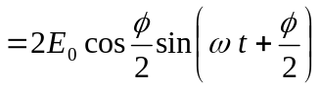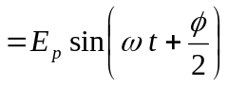
所以合成振幅 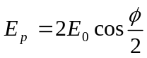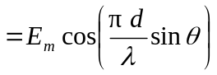
式中E_{m} = 2E₀是E_{p}的最大值．

五、问答题（共5分）
答：(1) 串联时，总电容随之增大．
(2) 正确．

